МИНИСТЕРСТВО НАУКИ И ВЫСШЕГО ОБРАЗОВАНИЯ
РОССИЙСКОЙ ФЕДЕРАЦИИ

ФГБОУ ВО «КАЗАНСКИЙ ГОСУДАРСТВЕННЫЙ
ЭНЕРГЕТИЧЕСКИЙ УНИВЕРСИТЕТ»

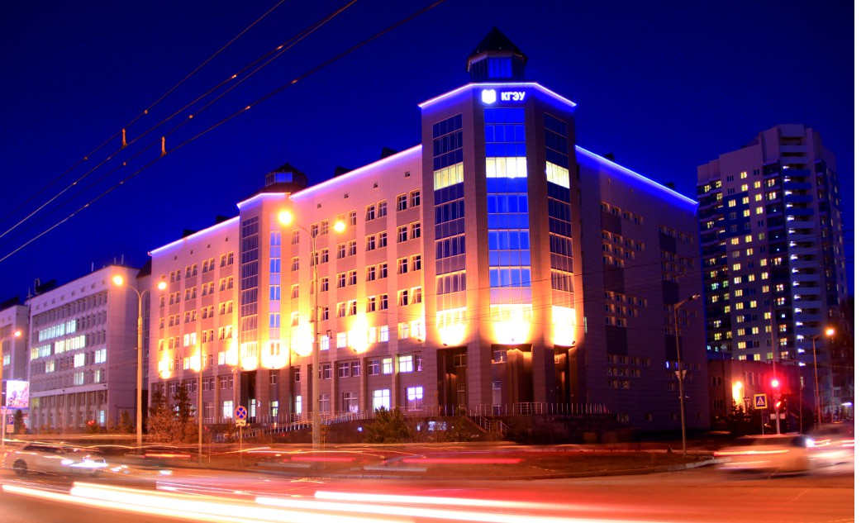

XXV Всероссийский аспирантско- магистерский научный семинар,
посвященный Дню энергетика

7 – 8 декабря 2021 года

КАЗАНЬ
УВАЖАЕМЫЕ СТУДЕНТЫ, АСПИРАНТЫ, МОЛОДЫЕ УЧЕНЫЕ!

7 – 8 декабря 2021 года в Казанском государственном энергетическом университете состоится XXV Всероссийский аспирантско-магистерский научный семинар, посвященный Дню энергетика.

УЧАСТИЕ БЕСПЛАТНОЕ!
ПРИГЛАШАЕМ ВАС ПРИНЯТЬ УЧАСТИЕ В СЕМИНАРЕ!

НАУЧНЫЕ НАПРАВЛЕНИЯ И СЕКЦИИ СЕМИНАРА:

Направление: ЭЛЕКТРОЭНЕРГЕТИКА И ЭЛЕКТРОНИКА
- Контроль, автоматизация и диагностика электроустановок электрических станций, подстанций и распределенной генерации
- Электроэнергетические системы и сети
- Электроснабжение
- Промышленная электроника и светотехника. Электрические и электронные аппараты
- Перспективные материалы и направления развития физики, химии, математики и материаловедения
- Электротехнические комплексы и системы. Электромобильный и беспилотный транспорт
- Энергоэффективность и энергобезопасность производства. Безопасность жизнедеятельности
- Релейная защита и автоматизация электроэнергетических систем
- Инженерная защита окружающей среды и безопасность труда на производстве
- Возобновляемые источники энергии и безопасность
- Энергоресурсоэффективные и экологически безопасные технологии в энергетике и нефтегазопереработке

Направление: ТЕПЛОЭНЕРГЕТИКА
- Атомные и тепловые электрические станции
- Промышленная теплоэнергетика. Эксплуатация и надежность энергоустановок и систем теплоснабжения
- Энергообеспечение, энергоресурсосбережение и строительство
- Энергетическое машиностроение
- Автоматизация технологических процессов и производств
- Теплофизика
- Экологические проблемы водных биоресурсов

Направление: ЭКОНОМИКА И ЦИФРОВЫЕ ТЕХНОЛОГИИ
- Цифровые технологии, системы искусственного интеллекта, компьютерное моделирование
- Экономика и менеджмент
- Социальные, политические и коммуникационные аспекты развития энергетики
- Лингвострановедческие аспекты в изучении иностранного языка в техническом ВУЗе
- Электропривод и автоматика. Приборостроение

УСЛОВИЯ УЧАСТИЯ В СЕМИНАРЕ
На семинар принимаются результаты оригинальных исследований авторов. Авторами тезисов докладов могут быть обучающиеся российских университетов, колледжей, «энергетических» классов общеобразовательных учреждений, аспиранты, молодые ученые и специалисты компаний и предприятий, занимающиеся научно-техническими и прикладными исследованиями, опытно-конструкторскими и проектными работами по тематическим направлениям Семинара, а также заведующие и преподаватели кафедр вузов, эксперты, специалисты ведущих российских энергетических компаний с государственным участием и иных энергетических организаций в возрасте не старше 35 лет.
Планируется издание электронного сборника материалов докладов семинара в авторской редакции с присвоением ISBN. Сборник будет размещен в Научной электронной библиотеке (eLibrary.ru) и проиндексирован в РИНЦ.

Для участия в работе семинара необходимо:
1) Зарегистрироваться до 15.11.2021 г (каждый тезис регистрируется отдельно) на https://lomonosov-msu.ru/rus/event/7038/
2) Электронный вариант тезиса (с расширением .doc или .docx) необходимо загрузить при регистрации.

ОТ ОДНОГО АВТОРА МОЖЕТ БЫТЬ ПРЕДСТАВЛЕНО НЕ БОЛЕЕ ОДНОГО ДОКЛАДА.

ТРЕБОВАНИЯ К ОФОРМЛЕНИЮ ТЕЗИСОВ ДОКЛАДА

!!! Оригинальность докладов должна составлять не менее 60% в системе АНТИПЛАГИАТ.
Материалы доклада НЕ БОЛЕЕ 3-х страниц формата А4 в Microsoft Word, шрифт - Times New Roman, размер - 14 пт, межстрочный интервал минимум – 18пт; форматирование - по ширине; поля верхнее-2,5; нижнее – 2 см, левое – 3 см, правое – 2 см (вкладка Разметка страницы Поля Обычное). Графики, диаграммы формулы (MS Equation 3,0 или MathType), рисунки и другие графические объекты должны быть в формате JPEG, JPG. Нумерация страниц внизу по центру.

Материалы доклада обязательно должны содержать список литературы.
!!! Список литературы должен включать в себя не менее 5 источников!
!!! В список рекомендованных журналов для формирования библиографического списка обязательно должны входить журналы КГЭУ:
1. «ИЗВУЗ. Проблемы энергетики» https://www.energyret.ru/jour
2. «Вестник КГЭУ» https://vkgeu.ru/

!!! Ссылки на источники в тексте статьи приводятся в квадратных скобках с указанием номера ссылки и страниц. Например: [3, С.10].

Графики, диаграммы, рисунки и другие графические объекты должны быть в формате JPEG, JPG.

Формулы набираются в MS Equation 3,0 или MathType. В формулах, а так же их расшифровке буквы латинского алфавита (как в основном тексте) набирают курсивом, а буквы греческого и русского алфавитов – прямым шрифтом. Математические символы lim, lg, ln, arg, const, sin, cos, min, max и т.д.набирают прямым шрифтом. Символ не должен сливаться с надсимвольным элементом. Все химические элементы обозначаются и в таблице, и вне нее некурсивом.

Автонумерация не допускается.
Тезис обязательно должен содержать список используемой литературы. Ссылки на цитируемые источники приводятся в конце материалов доклада в соответствии с ГОСТ Р 7.0.100–2018 «Библиографическая запись. Библиографическое описание. Общие требования и правила составления» в соответствие с упоминанием в тезисе.
Тезисы принимаются на русском и английском языках.

Требования к шрифту тезисов доклада:

Материалы принимаются на русском и английском языках.
Образец оформления материалов доклада:
- Тематический рубрикатор: УДК (шрифт – 12 пт.)
- * Название (выравнивание по центру заглавными жирными буквами, шрифт – 14 пт).
- *Сведения об авторах и научном руководителе: имя, отчество, фамилия, автора (авторов) ПОЛНОСТЬЮ, место учебы/работы автора (авторов), город, контактная информация (e-mail) автора (авторов) (шрифт – 12 пт).
- * Аннотация, как правило «интрига» материала доклада, изложенная другими словами, при написании старайтесь использовать материалы, опубликованные за последние 5 лет.
- *!!! Слова «аннотация», «ключевые слова» пишутся обязательно! (шрифт – 12 пт).
- *Ключевые слова, не более 10, через запятую (шрифт – 12 пт).
- Подрисуночные надписи (шрифт – 12 пт). Если рисунок один, то в подрисуночной надписи «Рис.» не пишется. При этом упоминание в тексте на такой рисунок, если оно не является частью предложения: «(см. рисунок)»
- Источники (только на языке оригинала) (выравнивание по центру заглавными жирными буквами, шрифт – 14 пт).
*-Приводится на русском и английском языках

Тезисы докладов, оформление которых не будет соответствовать требованиям, приниматься не будут.

ПРИМЕР ОФОРМЛЕНИЯ ТЕЗИСА ДОКЛАДА

УДК 621-313.3
(строка)
ИМИТАЦИОННОЕ МОДЕЛИРОВАНИЕ АСИНХРОННОГО ЭЛЕКТРОПРИВОДА НА БАЗЕ МАТРИЧНОГО ПРЕОБРАЗОВАТЕЛЯ ЧАСТОТЫ
(строка)
Иван Иванович Иванов¹, Петр Петрович Петров²
Науч. рук. д-р техн. наук, проф. Илья Павлович Сидоров
^{1,2}ФГБОУ ВО «КГЭУ», г. Казань, Республика Татарстан
¹bin@mail.ru, ²fio@mail.ru
(строка)
Аннотация: В статье предложена имитационная модель асинхронного электропривода на базе матричного преобразователя частоты, представляющего собой комбинацию виртуального активного выпрямителя и виртуального автономного инвертора напряжения с непосредственным управлением по методу пространственно-векторной модуляции, выполненную в среде Matlab/Simulink. Представлены результаты моделирования асинхронного электропривода мощностью 2 кВт, выполненного на базе матричного преобразователя частоты.
Ключевые слова: модель, асинхронный электропривод, рекуперация, матричный преобразователь частоты, энергоэффективность.
(строка)
+английский вариант

SIMULATION OF AN ASYNCHRONOUS ELECTRIC DRIVE BASED ON A MATRIX FREQUENCY CONVERTER
(line)
Ivan Ivanovich Ivanov ¹, Pyotr Petrovich Petrov ²
Scientific advisor Ilya Pavlovich Sidorov
^{1,2} FGBOU VO "KGEU", Kazan, Republic of Tatarstan
¹bin@mail.ru, ²fio@mail.ru
(line)
Abstract: The article proposes a simulation model of an asynchronous electric drive based on a matrix frequency converter, which is a combination of a virtual active rectifier and a virtual autonomous voltage inverter with direct control by the method of space-vector modulation, performed in the Matlab/Simulink environment. The results of modeling an asynchronous electric drive with a power of 2 kW, made on the basis of a matrix frequency converter, are presented.
Keywords: model, asynchronous electric drive, recuperation, matrix frequency converter, energy efficiency.

Текст материалов доклада [1].Текст материалов доклада [2].Текст материалов доклада [3].Текст материалов доклада[4].Текст материалов доклада [5].Текст материалов доклада [6].
(строка)
; (1)
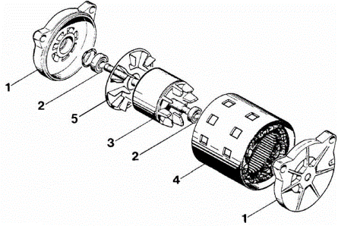
(строка)
(строка)
Рис. 1. Устройство асинхронного двигателя
(строка)
Таблица 1
Характеристики асинхронного электропривода
(строка)
№ | Марка | Модель
Марка | STAR SOLAR | SUNWALK
(строка)
Источники
(строка)
1. Муравьева Е.А. Автоматизированное управление промышленными технологическими установками на основе многомерных логических регуляторов: автореф. … дис. д-ра техн. наук. Уфа, 2013.
2. Муравьева Е.А., Еникеева Э.Р., Нургалиев Р.Р. Автоматическая система поддержания оптимального уровня жидкости и разработка датчика уровня жидкости // Нефтегазовое дело. 2017. Т. 15. № 2. С. 171–176.
3. Емекеев А.А., Сагдатуллин А.М., Муравьева Е.А. Интеллектуальное логическое управление электроприводом насосной станции // Современные технологии в нефтегазовом деле: сб. тр. Междунар. науч.-техн. конф. Уфа, 2014. С. 218–221.
4. Sagdatullin A.M., Emekeev A.A., Muraveva E.A. Intellectual control of oil and gas transportation system by multidimensional fuzzy controllers with precise terms // Applied Mechanics and Materials. 2015. Т. 756. С. 633–639.
5. Массомер CORIMASS 10G+ MFM 4085 K/F [Электронный ресурс]. http://cdn.krohne.com/dlc/MA_CORIMASS_G_ ru_72.pdf (дата обращения: 12.03.15).
6. Четкий логический регулятор для управления технологическими процессами: пат. 2445669 Рос. Федерация № 2010105461/08; заявл. 15.02.10; опубл. 20.08.11, Бюл. № 23.

АДРЕС ОРГКОМИТЕТА
420066, г. Казань, ул. Красносельская, 51, Г-320 ,
КГЭУ, ОНИРС,
nirs15_kgeu@mail.ru

ОТВЕСТВТВЕННЫЙ СЕКРЕТАРЬ
Дремичева Елена Сергеевна

ТЕХНИЧЕСКИЙ СЕКРЕТАРИАТ:
Минегалиев Ильсур Маратович,
Минаев Ильдар Айратович
тел./факс (843) 519-43-47

